



Sprint Review Report 1

| Riferimento | C07_SRR_1 |
| --- | --- |
| Versione | 1.0 |
| Data | 13/12/2024 |
| Destinatario | Ministero della salute |
| Presentato da | Paolo Carmine Valletta, Alessandro Zoccola |
| Approvato da | Ministero della salute |

# Revision History

| Data | Versione | Descrizione | Autore |
| --- | --- | --- | --- |
| 13/12/2024 | 0.1 | Prima stesura | PCV, AZ |
| 08/12/2025 | 1.0 | Revisione documento | PCV,AZ |

# Project Manager

| Nome | Acronimo | Contatto |
| --- | --- | --- |
| Paolo Carmine Valletta | PCV | p.valletta2@studenti.unisa.it |
| Alessandro Zoccola | AZ | a.zoccola2@studenti.unisa.it |

# Team Members

| **Name** | **Position** | **Contact Information** |
| --- | --- | --- |
| Amore Emanuele Luigi | Team Member | e.amore2@studenti.unisa.it |
| Carbone Andrea | Team Member | a.carbone89@studenti.unisa.it |
| Falanga Emanuele | Team Member | e.falanga3@studenti.unisa.it |
| La Rocca Maurilio | Team Member | m.larocca31@studenti.unisa.it |
| Livrieri Pasquale | Team Member | p.livrieri@studenti.unisa.it |
| Pinto Alessandro | Team Member | a.pinto44@studenti.unisa.it |
| Ristallo Gabriele | Team Member | g.ristallo3@studenti.unisa.it |
| Sica Giuseppe | Team Member | g.sica53@studenti.unisa.it |

# 

# Sommario

Revision History 2

Project Manager 2

Team Members 2

Sommario 3

1 - Obiettivo dello Sprint 4

2 - Durata dello Sprint 5

3 - Sprint Backlog 6

4 - BurnDown Chart 7

5 - Sprint Retrospective 7

# 

# 1 - Obiettivo dello Sprint

Questo sprint si pone l’obiettivo di implementare funzionalità di base di login e registrazione per terapeuti e bambini, compresa la gestione di impegni settimanali dei terapeuti.

# 2 - Durata dello Sprint

Il seguente sprint si è esteso per un totale di 8 giorni con data di inizio 05/12/2024 e data di fine 12/12/2024.

# 3 - Sprint Backlog

| **ID** | **Nome** | **Descrizione** | **Story points** |
| --- | --- | --- | --- |
| **RF_T02** | Registrazione terapeuta | Il sistema deve permettere al terapeuta di registrarsi alla piattaforma | 2 |
| **RF_T04** | Registrazione bambino | Il sistema deve permettere al terapeuta di registare i bambini alla piattaforma | 2 |
| **RF_T09** | Visualizzazione bambini | Il sistema deve permettere al terapeuta di visualizzare i bambini a lui assegnati | 1 |
| **RF_T12** | Visualizzazione degli impegni settimanali | Il sistema deve permettere al terapeuta di visualizzare gli impegni settimanali | 1 |
| **RF_T13** | Gestione degli impegni settimanali | Il sistema deve permettere al terapeuta di aggiungere, modificare e cancellare impegni settimanali | 2 |
| **RF_T23** | Controllo creazione password | Il sistema deve controllare, durante la registrazione dell'account, che la password rispetti tutti i parametri di sicurezza imposti dal sistema (es. almeno 1 carattere maiuscolo, lunghezza m in inima, almeno un numero, almeno un carattere speciale) | 1 |
| **RF_T01F** | Login terapeuta | Il sistema deve permettere al terapeuta di accedere alla piattaforma (Frontend) | 1 |
| **RF_T02F** | Registrazione terapeuta | Il sistema deve permettere al terapeuta di registrarsi alla piattaforma (Frontend) | 2 |
| **RF_T04F** | Registrazione bambino | Il sistema deve permettere al terapeuta di registare i bambini alla piattaforma (Frontend) | 1 |
| **RF_T09F** | Visualizzazione bambini | Il sistema deve permettere al terapeuta di visualizzare i bambini a lui assegnati (Frontend) | 1 |
| **RF_T12F** | Visualizzazione degli impegni settimanali | Il sistema deve permettere al terapeuta di visualizzare gli impegni settimanali (Frontend) | 1 |
| **RF_T13F** | Gestione degli impegni settimanali | Il sistema deve permettere al terapeuta di aggiungere, modificare e cancellare impegni settimanali (Frontend) | 1 |
| **RF_T23F** | Controllo creazione password | Il sistema deve controllare, durante la registrazione dell'account, che la password rispetti tutti i parametri di sicurezza imposti dal sistema (es. almeno 1 carattere maiuscolo, lunghezza m in inima, almeno un numero, almeno un carattere speciale) (Frontend) | 1 |
| **DB01** | Realizzazione DB | Realizzazione database | 3 |

# 4 - BurnDown Chart

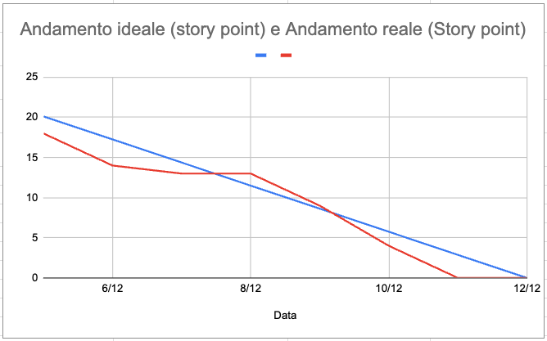

# 5 - Sprint Retrospective

Per analizzare i progressi dello sprint, abbiamo condotto una retrospective focalizzata sui punti di forza, le aree di miglioramento e il supporto reciproco. Dalle risposte raccolte è emerso che:  
**Comunicazione**: il team ha apprezzato il livello di comunicazione, che ha permesso di completare i task e risolvere eventuali problematiche. Tuttavia, è stato suggerito di migliorarla ulteriormente, specialmente per compiti più complessi e per condividere meglio le direttive dei PM.  
**Approccio al lavoro**: tutti i membri hanno lavorato con impegno, ma alcuni hanno evidenziato difficoltà iniziali legate all’utilizzo di nuove tecnologie, compensandole con la disponibilità a imparare e migliorare.  
**Supporto reciproco**: il team ha mostrato una buona capacità di collaborare e discutere i problemi incontrati, con l’intenzione di rafforzare ancora di più questo aspetto nei prossimi sprint.  
In qualità di Project Manager, riteniamo utile pianificare meeting mirati per migliorare la comprensione delle direttive e condividere aggiornamenti frequenti sui task, così da rafforzare ulteriormente comunicazione e organizzazione.